05-004 "Киев-8" троллейвоз, троллейкар, седельный тягач на базе КАЗ-606А 4х2 с одноосным полуприцепом ОдАЗ-784 гп 7 тн ёмк. 34 м3, мест 2, ДК-207А 55 кВт от ЗиУ-5, опытный, 1 экз., Киевский завод электротранспорта г. Киев 1965 г. в.
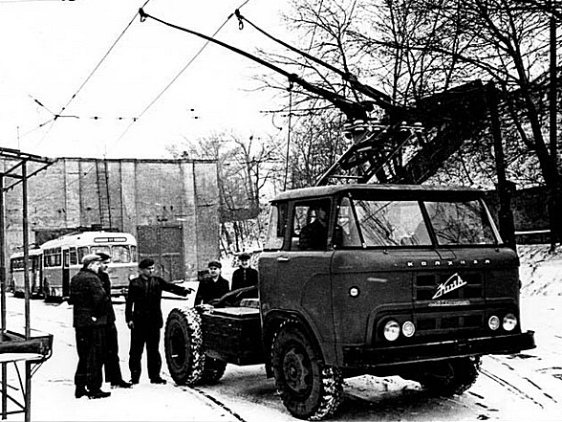

Киевские троллейвозы
Грузовые троллейбусы марки «КТГ», в отличии от пассажирских моделей производства киевского завода электротранспорта им. Дзержинского получили распространение по всему Советскому союзу. В семидесятые годы прошлого столетия КЗЭТ был единственным предприятием по изготовлению этого вида транспорта.
Еще за долго до появления серийных грузовых троллейбусов в Киеве появились прообразы первых троллейвозов. В конце 30-х годов переоборудовались троллейбусы «ЛК-5» и «ЯТБ», убирались в салоне сиденья, врезалась дополнительная дверь в задней стенке. В результате пассажирская машина становилась грузовым фургоном. Но все это были лишь всего мелкие доработки для собственных нужд.
Серьезно за разработку троллейвозного транспорта взялись в 60-х годах. В те годы этот вид транспорта получил широкое распространение на промышленных объектах. Особенно тщательно подошли к этой проблеме специалисты из Харькова, разработавшие документацию на переоборудование большегрузных самосвалов для работы в карьерах.
Первой послевоенной моделью троллейвоза на КЗЭТ стал Киев-8. Конструкцию машины разработал проектный институт УКРНИИПРОЕКТ специально для организации грузовых перевозок по крымской трассе Симферополь – Ялта. Опытная машина была изготовлена в 1965 г. на базе седельного тягача КАЗ-606А «Колхида». Она была оснащена тяговым двигателем ДК-207А мощность 55 кВт от ЗиУ-5. Эксплуатация Киев-8 в составе с полуприцепом-фургоном ОдАЗ-584 на горных дорогах в Крыму подтвердила перспективность такой техники. Но из-за того, что базовый автомобиль спустя некоторое время был снят с производства и ряда других организационно-технических проблем, дальнейшие работы по Киев-8 были остановлены. Троллейвоз долгое время находился в Симферополе, но из-за отсутствия полуприцепа к нему не использовался. Затем он был передан в Севастополь, где местные умельцы соорудили вместо седельного устройства небольшой кузов.

КАЗ-606А
В конце 50-х годов конструкторское бюро КАЗа разработало новый пятитонный грузовик с компоновочной схемой — кабина над двигателем. Мотор и трансмиссию использовали от серийного грузовика ЗиЛ-164. Грузовик КАЗ-605 и седельный тягач КАЗ-606 прошли в 1958 году десятки тысяч километров по дорогам Кавказа в рамках заводских испытаний. Седельный тягач КАЗ-606 был унифицирован с КАЗ-605 и имел укороченную до 2700 мм базу. К началу 1962 года был создан окончательный вариант базовой модели — седельного тягача КАЗ-606 «Колхида». КАЗ-606 являлся первым советским седельным тягачом с бескапотной конструкцией. КАЗ-606 выпускался ограниченными партиями. Серийный выпуск более совершенной модификации КАЗ-606А был начат в 1962 году. Автомобиль комплектовался модернизированным 6-цилиндровым рядным 5,5-литровым двигателем КАЗ-606А (ЗиЛ-157КЯ), который представлял собой доработанный двигатель ЗиС-120. Автомобиль был способен буксировать полуприцеп весом 10,5 т. Сразу после начала выпуска КАЗ-606А в 1962 году в конструкторском бюро завода началась работа над следующей моделью седельного тягача КАЗ-608 с использованием узлов и агрегатов от новейшего тогда автомобиля ЗиЛ-130. Увеличился максимальный вес буксируемого полуприцепа, который достиг 15 500 кг при максимальной скорости 70 км/час. Однако завод им. Лихачёва нашел возможность обеспечивать КАЗ двигателями только к 1967 году, после чего сразу начался серийный выпуск обновлённого автомобиля.

КАЗ-606 (КАЗ-606А)
Длина, мм | 4905
Ширина, мм | 2300
Высота, мм | 2370
Колесная база, мм | 2800
Клиренс, мм | 265
Колея передней оси, мм | 1770
Колея задней оси, мм | 1740
Масса, кг | 3870
Максимальная масса прицепа, кг | 10500
Мощность, л.с. | 90 (110)

ОдАЗ-784
Для перевозки груза, который необходимо предохранить от воздействия внешней среды (одежды, продукты питания и т. п.), используют полуприцепы-фургоны типа ОдАЗ-784. Полуприцеп-фургон общего назначения ОдАЗ-784 выпускался Одесским автосборочным заводом с 1959 по 65 г. Кузов: безрамный, с несущим основанием, клепаный, цельнометаллический. Пол кузова - ступенчатый, выполнен из фанерных плит толщиной 20 мм. Кузов имеет две двустворчатые двери: сзади и с правой стороны. Опорное устройство - с механическим приводом.
Тормоза: - рабочие: колодочные, барабанного типа, с пневматическим приводом от тягача (детали колесного тормоза, взаимозаменяемые с деталями колёсного тормоза автомобиля ЗиЛ-130),
- стояночный: действующий на тормозные колодки колёс, с механическим приводом.
Подвеска: на полуэллиптических рессорах с дополнительными рессорами (взаимозаменяемые с задней подвеской автомобиля ЗиЛ-130). Амортизаторы: отсутствуют.
Грузоподъёмность – 7000 кг
Собственный вес – 2950 кг (3100кг)
Нагрузка на опорно-сцепное устройство тягача при полной нагрузке на полуприцепе, кг: 4100
Расстояние от оси шкворня сцепного устройства до оси колёс полуприцепа, мм: 6120
Колея, мм: 1740
Габариты: длина – 8000 мм, ширина – 2570 мм, высота – 3300 мм
Внутренние размеры кузова, мм:
- длина общая: 7750
- ширина: 2420
- высота основной части: 2035
- высота передней части: 1760
Объём кузова 34 м3
База (от оси до сцепного шкворня) – 6120 мм
Погрузочная высота – 1230 мм
Наибольшая скорость движения, км/ч: 80
Шины: пневматические, камерные, 260-20) или 9.00-20
Давление в шинах, кГ/кв.см: 4,5

